**Profesjonalna wymiana gruntu pod fundamenty - kluczowa praktyka dla stabilności budynków**

**Wymiana gruntu pod fundamenty jest nieodzownym elementem budownictwa, zapewniającym stabilność i trwałość konstrukcji na długie lata. Precyzyjne planowanie i wykonanie tego procesu są kluczowe dla zapewnienia bezpieczeństwa i efektywności całego projektu budowlanego.**

Wymiana gruntu pod fundamenty budynku jest **jednym z kluczowych etapów zarówno podczas budowy nowego obiektu, jak i remontu istniejącej konstrukcji.** Poprawne przygotowanie podłoża ma fundamentalne znaczenie dla stabilności i trwałości budynku na długie lata. Proces ten nie tylko wymaga precyzyjnego planowania i wykonania, ale także **uwzględnienia różnorodnych czynników technicznych i geologicznych, które mogą wpłynąć na późniejszą eksploatację obiektu.**

**Analiza geotechniczna i ocena nośności gruntu**

Pierwszym krokiem przy [wymianie gruntu pod fundamenty](https://wibra.pl/geotechnika/) jest przeprowadzenie szczegółowej analizy geotechnicznej. **Specjaliści geotechnicy oceniają rodzaj gruntu, jego nośność oraz inne właściwości geologiczne, które mogą mieć wpływ na stabilność budynku**. Na podstawie tych danych projektanci konstrukcji określają, czy istniejące podłoże jest wystarczająco nośne, czy też konieczna jest jego wymiana lub wzmocnienie. **Odpowiednia ocena geotechniczna pozwala uniknąć problemów związanych z osiadaniem budynku czy uszkodzeniami konstrukcji w przyszłości**.

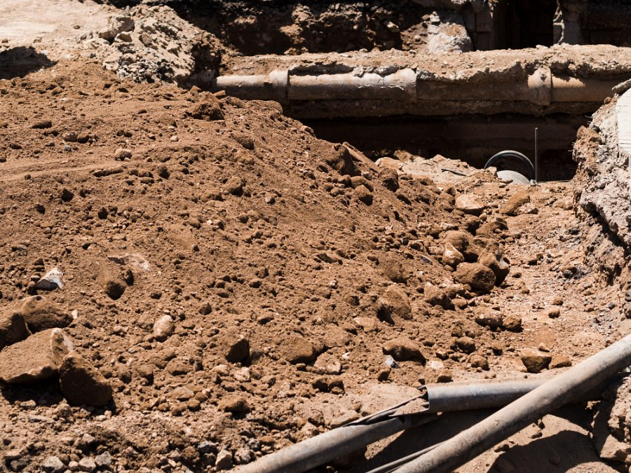

**Techniki wymiany gruntu - metodologia i procedury**

Wymiana gruntu pod fundamenty może być realizowana różnymi technikami, w zależności od specyfiki terenu oraz wymagań projektowych. **Popularnymi metodami są wykop tradycyjny, w którym grunt jest usuwany mechanicznie i zastępowany nowym** oraz metodologia zastosowania pilotów wierconych czy ścianek szczelinowych. Każda z tych technik ma swoje zalety i ograniczenia, które należy uwzględnić przy planowaniu prac. Kluczowym aspektem jest również **monitorowanie procesu wymiany gruntu, aby zapewnić dokładność i bezpieczeństwo całej operacji.**

**Bezpieczeństwo i zgodność z normami budowlanymi**

Podczas wymiany gruntu pod fundamenty niezwykle istotne jest **przestrzeganie obowiązujących norm budowlanych oraz standardów bezpieczeństwa**. Prace muszą być prowadzone zgodnie z wymaganiami prawnymi oraz z zastosowaniem odpowiednich środków ochrony osobistej i technicznej. Dodatkowo, **konieczne jest regularne sprawdzanie jakości wykonania oraz kontrola jakości używanych materiałów**. Zapewnienie bezpieczeństwa na placu budowy oraz zgodność z normami budowlanymi są kluczowe dla **sukcesu całego projektu wymiany gruntu pod fundamenty**.

Wymiana gruntu pod fundamenty jest **procesem wymagającym staranności, precyzji oraz zaawansowanej wiedzy technicznej**. Poprawne przygotowanie podłoża ma kluczowe znaczenie dla stabilności i trwałości każdej budowli. Dzięki odpowiedniej analizie geotechnicznej, zastosowaniu odpowiednich technik oraz przestrzeganiu norm budowlanych, można zapewnić **długoterminową niezawodność i bezpieczeństwo budynku**. Inwestowanie w profesjonalne wykonanie wymiany gruntu pod fundamenty to **gwarancja spokoju i satysfakcji zarówno dla inwestora, jak i użytkowników budynku**.

Po więcej informacji zapraszamy na: [wibra.pl](https://wibra.pl/)